96级物理实验试题

甲、乙、丙二人用同一千分尺测同一物长度一次，其结果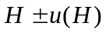为
甲：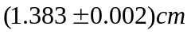 乙：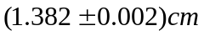 丙：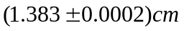
你的意见如何？
A、甲正确 B、乙正确 C、丙正确 D、三人都不正确
答；都不正确！
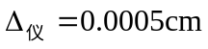，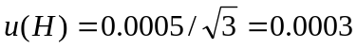，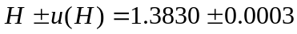。
（区分仪器误差限和b类不确定度，不是一个概念！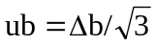）

根据有效数字运算法则，下面运算中哪个结果是错误的？
A、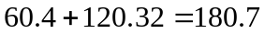 B、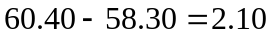
C、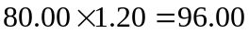 D、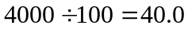
答；C，正确解为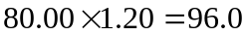。

根据一组测量数据 (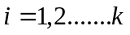),按最小二乘原理求出的最佳直线 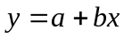应满足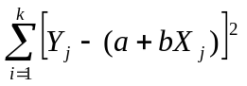为最小。

一计算式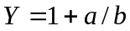,其中“1”为常数，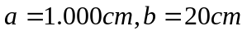，若要求有五位有效数字，按有效数字运算法则，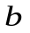应有 3 位有效数字。
反推法：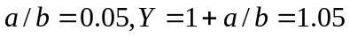,有五位有效数字是1.0500，那么 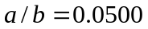应该有三位有效数字，已有四位，应是三位。

用计算器得出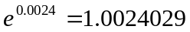,根据不确定度合成的一般原则，有效数字最多可写成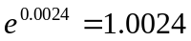是否正确？为什么？
正确，过程自己推导。

一同学自组电桥电路测电阻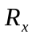，所用另外三个电阻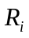, 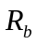 , 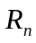中，为准确度等级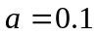的电阻箱，可作为标准电阻使用，另两个电阻,不知其准确值，调节,当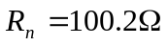时电桥达到平衡，交换和位置，再调为100.4Ω时电桥重新平衡，又测得该电桥灵敏度S=2格/Ω，已知电阻箱仪器误差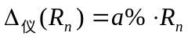,求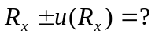
解：此题参照第四章的数据处理示例中电桥实验。

金属电阻随温度变化的关系在温度不太高时是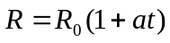,已测得某材料温度变化的实验数据如下表示。实验中的测量误差满足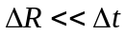。要说明如何用归纳法求出电阻温度系数和0℃时的电阻值。（只要求说明方法，不要求给出线形回归的计算方式和结果）
t ℃ | 77.0 | 72.0 | 67.0 | 62.0 | 57.0 | 52.0 | 47.0
R(Ω) | 0.3616 | 0.3530 | 0.3490 | 0.3440 | 0.3380 | 0.3325 | ( )
答：由于测量误差满足，故选与 有关的量为 ,与有关的量为，变成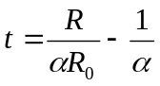,令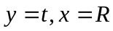,由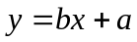可得：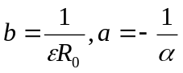。用一元线性回归公式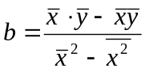，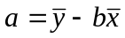 计算出、后，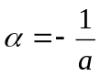，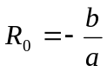。

有一只0.5级电压表，当量程选为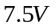，读数为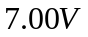时，其测量结果的不准确度为_____。
  - 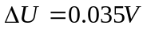 B、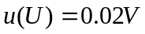 C、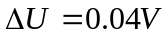 D、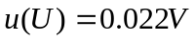
选C。因为，故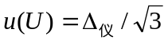 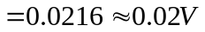。

已知有三位有效数字,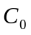有四位有效数字,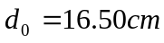，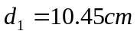,按有效数字运算法则，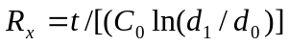有几位有效数字？
由
有 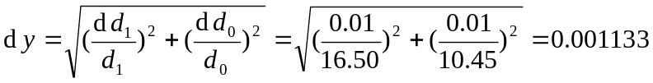
故 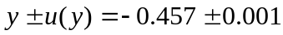

在声速测量实验中，接受换能器连续读出10个振幅极大的位置（单位：cm）：3.900，4.456，4.904，5.426，5.930，6.450，6.978，7.502，8.026，8.526。请你用逐差法算出空气中的声波的波长λ。
解：距离为L,声波个数为n,则有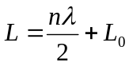，令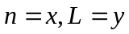,比较，有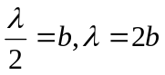；用公式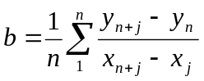 (n取5)。

ZX-21电阻箱的铭牌如下表所示，若选用的电阻值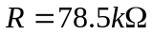,其结果应表述为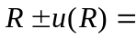 _____选用电阻值为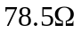时，其结果又应表述为_____。
×10000 | ×1000 | ×100 | ×10 | ×1 | ×0.1
1000 | 1000 | 1000 | 2000 | 5000 | 5000×

 